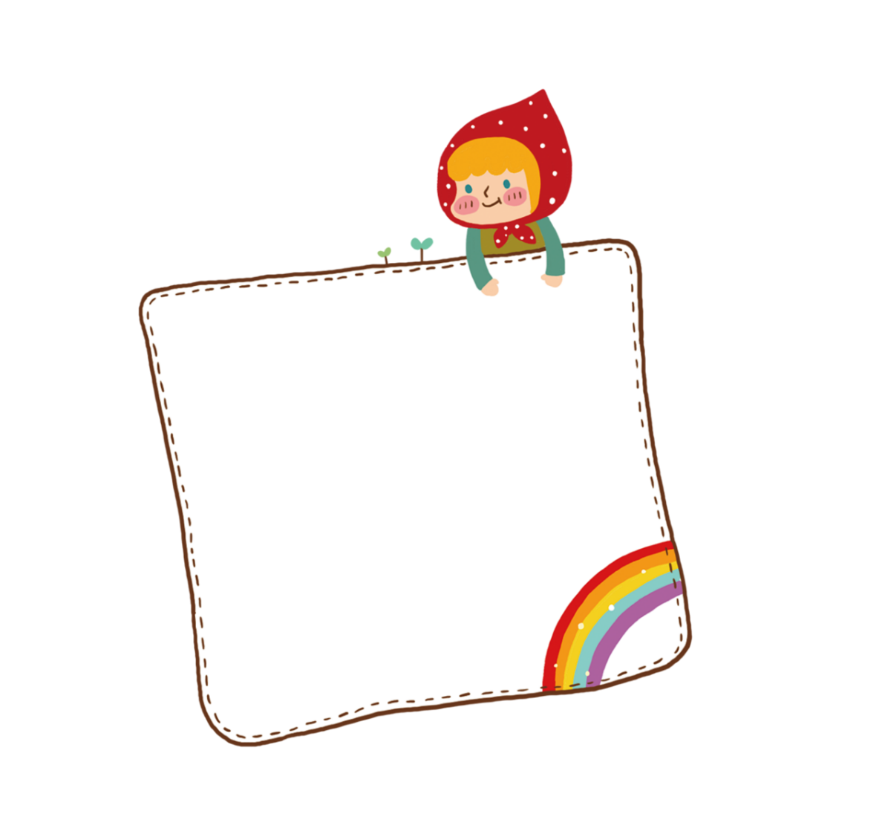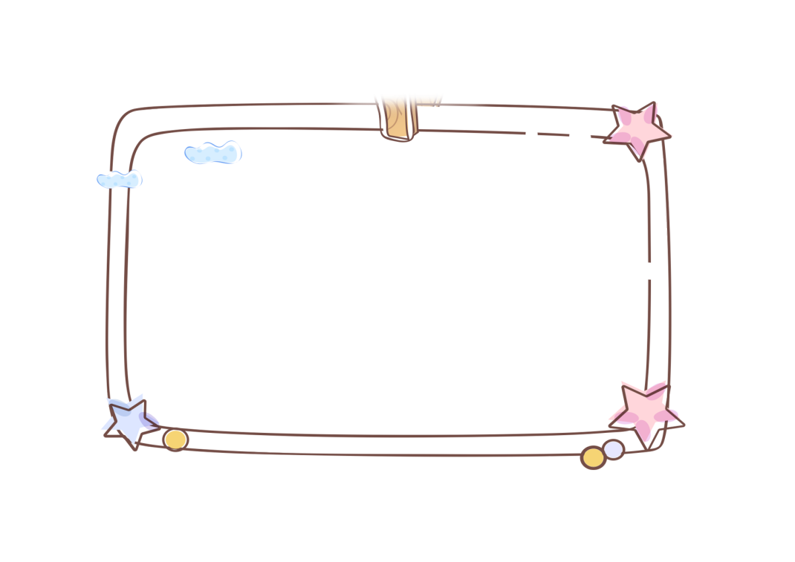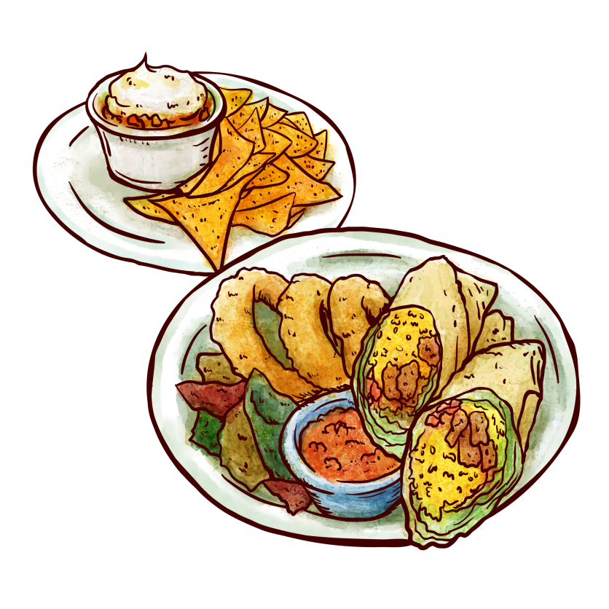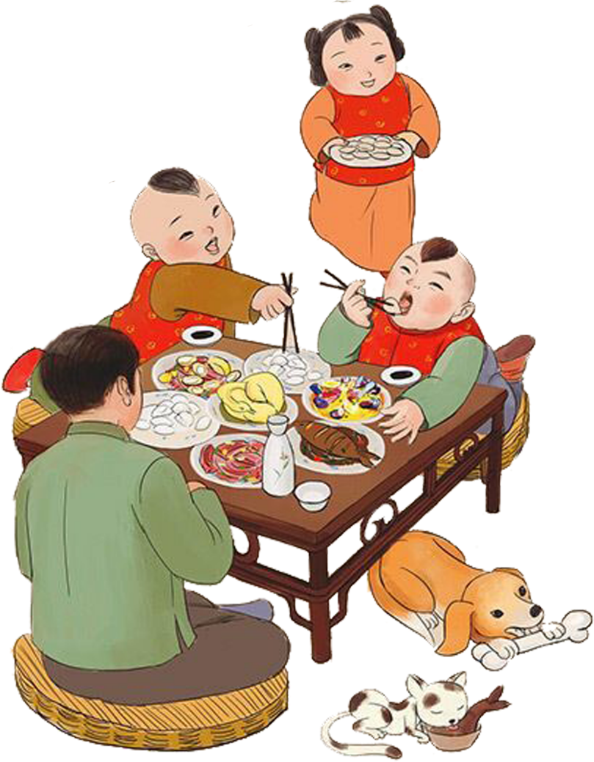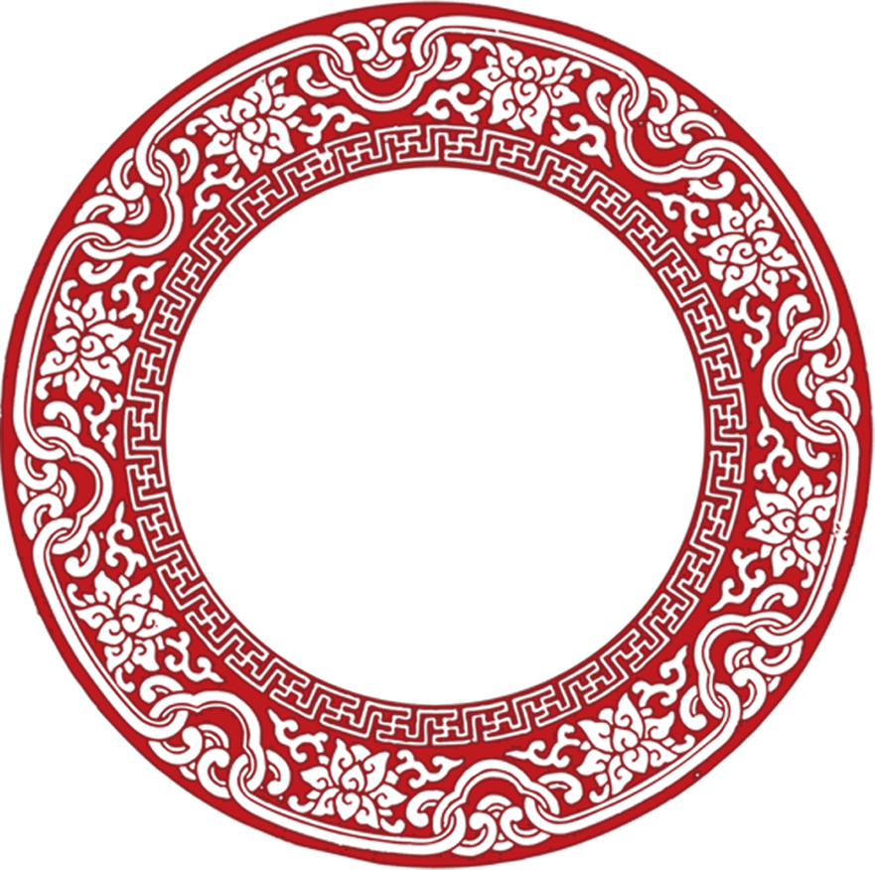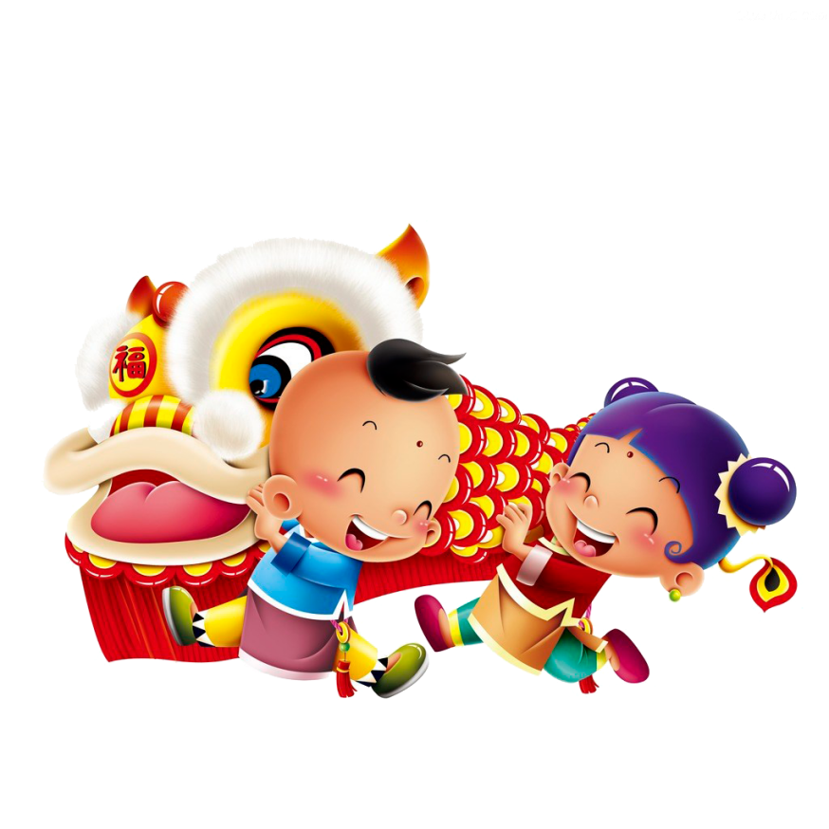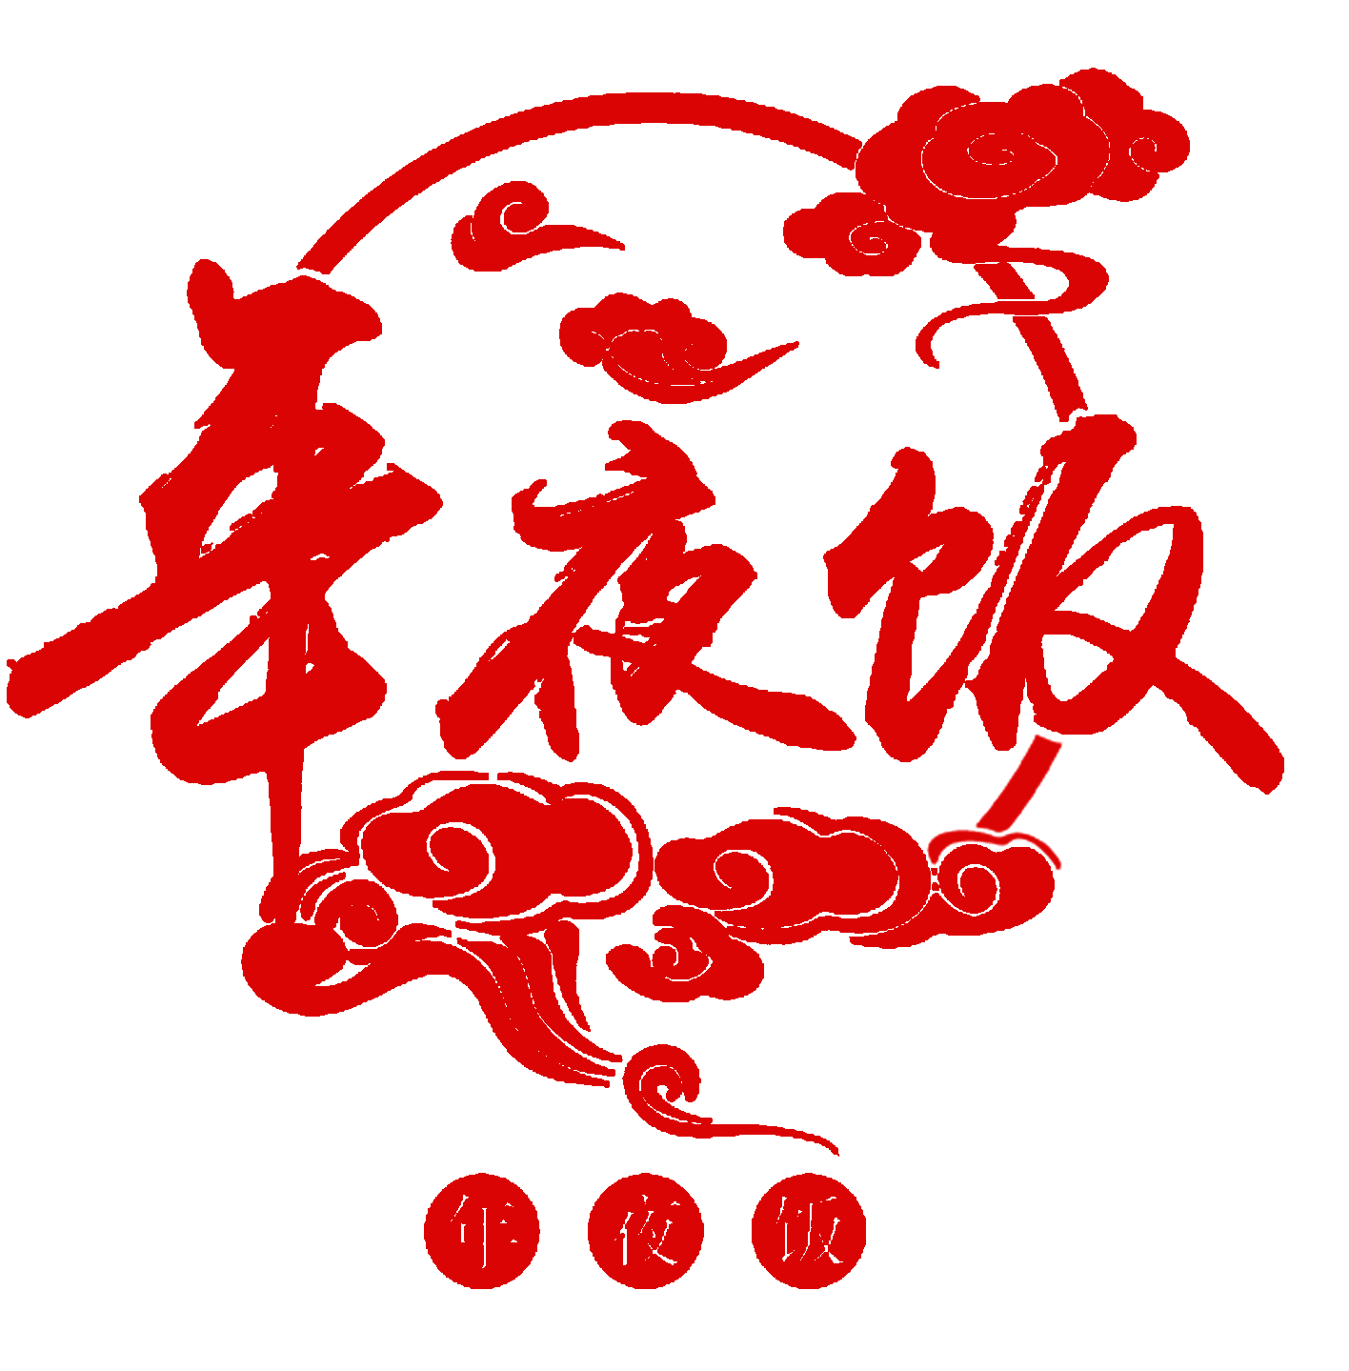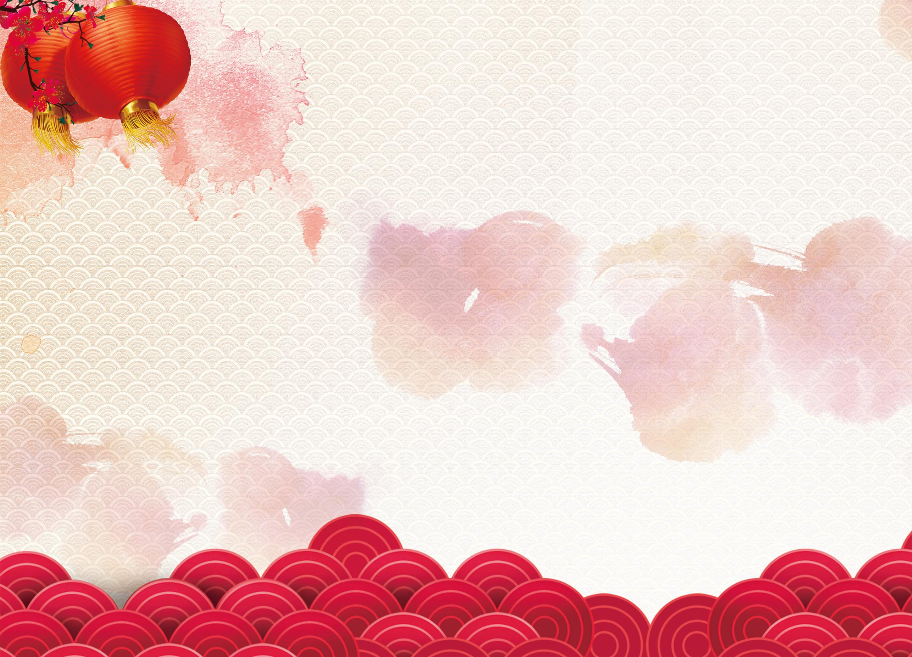

压岁钱

新年的初一，人们都早早起来，穿上最漂亮的衣服，打扮得整整齐齐，出门去 走亲访友，相互拜年，恭祝来年大吉大利。春节拜年时，晚辈要先给长辈拜年，祝 长辈人长寿安康，长辈可将事先准备好的压岁钱分给晚辈，据说压岁钱可以压住邪 祟，因为“岁”与“祟”谐音，晚辈得到压岁钱就可以平平安安度过一岁。孩子们 可以自己支配压岁钱，  
或者存起来，从小养成会理财的好习惯。

过年

年是时间转换的标志，“一夜连双岁，五更分二年”，大年夜的隆重，就在于它处在新旧的时间界点上，人们以喜悦、期盼的心情迎接新的一年。年是人际关系再造的良机，贺年、团年、拜年等年节仪式活动汇聚着人们的亲情、友情、恋情。年是商家的节日，  
 年是游子的盛会。年是中华文化 的浓缩，   
 道不尽的风情。

年夜饭

到了奶奶家，亲戚们早就等在那里了。一年不见了，大家嘘寒问暖的，都有说不完的话。我和哥哥、弟弟也是好久没在一起玩了，现在凑在一块，大家都很兴奋，楼上楼下闹个没完！ 奶奶和姑姑在厨房里张罗着年夜饭，厨房里热气腾腾，飘出一阵阵香味。“开饭了！”奶奶一边招呼着大家，一边端上了香喷喷的饭菜。大家围到了大圆桌旁，各式各样的美味佳肴摆满了一桌。